# ПРИМЕР ВЫПОЛНЕНИЯ РАБОТЫ

**1.Описание предметной области.**

В данном проекте выполняется разработка реляционной базы данных для информационной системы «Учет подписки на периодические печатные издания».

1.1 Постановка задачи.

Главная задача системы – сохранение в базе данных всех необходимых сведений о подписках людей на печатные издание и общей стоимости подписки.

**2.Концептуальная модель базы данных**

При разработке ER-моделей мы должны получить следующую информацию о предметной области:

˗ список сущностей предметной области;

˗ список атрибутов сущностей;

˗ описание взаимосвязей между сущностями.

После анализа предметной области мы выделили три сущности: «Подписка», «Вид изданий», «Покупатели». Следующим шагом определим атрибуты всех сущностей и выделим ключевые атрибуты.

|  |  |  |
| --- | --- | --- |
| Подписки | Вид изданий | Покупатели |
| IDPOD  Издание  IDV  IDP  IDD  [Стоимость подписки]  [Начало подписки]  [Кол-во месяцев подписки]  [Стоимость подписки(все месяца)]  [Процент доставки] | IDV  Название  [Индекс издания] | IDP  [Адрес дома]  [Номер квартиры] |
|  |  |  |
|  |  |

Домены из которых атрибуты берут свои значения, приведены в таблице. Здесь же приведены ограничения для атрибутов на уровне кортежей: повторяемость, обязательность и значения по умолчанию.

Таблица 1. Список атрибутов с ограничениями

|  |  |  |  |  |
| --- | --- | --- | --- | --- |
| Атрибут | Ограничение | Повторя  е  мость | Обязател  ь  ность | Значение по  умолч  а  нию |
| Издание | 4 | - | + | нет |
| IDV | 1 | - | + | нет |
| IDP | 1 | + | + | нет |
| IDD | 1 | + | + | нет |
| [Стоимость подписки] | 1 | + | - | нет |
| [Начало подписки] | 1 | + | + | нет |
| [Кол-во месяцев подписки] | 1 | + | + | нет |
| [Стоимость подписки(все месяца)] | 1 | + | - | нет |
| [Процент доставки] | 1 | + | - | нет |
| [Индекс издания] | 2 | - | + | нет |
| [Адрес дома] | 3 | + | + | нет |
| [Номер квартиры] | 1 | + | - | нет |

Примечания:

1. Не может быть отрицательным числом.
2. Не может повторятся и длина строки должна быть равна 4 символам.
3. Должна указываться улица и номер дома.
4. Строка должна состоять только из символов латиницы.

Определим типы связей и построим начальную ER-модель данных (рис. 2).

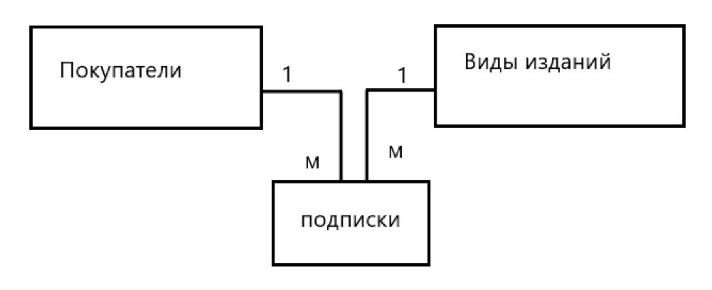

Рис. 2. Начальная ER - модель данных

Преобразование концептуальной модели в концептуальную схему выбранной реляционной СУБД осуществляется в следующей последовательности.

* 1. Для каждой сильной сущности ER-модели создается отдельная таблица, а для каждого атрибута сущности создается столбец таблицы. Ключевой атрибут становится первичным ключом, а дополнительные ключевые атрибуты - потенциальными ключами.
  2. Для каждой слабой сущности также создается отдельная таблица, в которой должны присутствовать ключевые столбцы доминирующих таблиц. В зависимости от вида связи устанавливаются ключевые атрибуты таблицы.
  3. Далее необходимо создать внешние ключи, обеспечивающие ссылочную целостность, по указанному типу связи в ER-модели.

Вполне возможно, что в ER-схеме будет присутствовать избыточность данных, поэтому необходимо нормализировать базу данных, как минимум, до нормальной формы Бойса-Кодда.

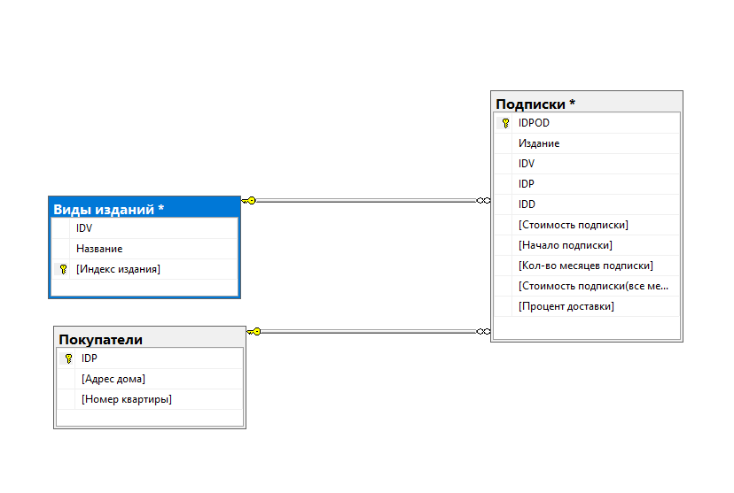

Рис. 3. Концептуальная ER-диаграмма

1. В физической модели каждой сущности будет соответствовать таблица базы данных, а каждому атрибуту – поле таблицы.

Таблица 2. Подписки

|  |  |
| --- | --- |
| Имя поля | Тип данных |
| **IDPOD** | integer |
| Издание | varchar |
| IDV | decimal |
| IDP | int |
| IDD | int |
| [Стоимость подписки] | money |
| [Начало подписки] | date |
| [Кол-во месяцев подписки] | numeric |
| [Стоимость подписки(все месяца)] | money |
| [Процент доставки] | money |

Таблица 3. Покупатели

|  |  |
| --- | --- |
| Имя поля | Тип данных |
| IDV | int |
| Название | varchar |
| **Индекс издания** | decimal |

Таблица 4. Виды изданий

|  |  |
| --- | --- |
| Имя поля | Тип данных |
| **IDP** | int |
| Адрес дома | Varcahr |
| Номер квартиры | int |

**4.Разработка базы данных**

*4.1. Создание таблиц*

На основании реляционной модели данных необходимо создать 3 таблицы «Вид издания», «Подписки», «Покупатели». Создадим таблицы в режиме конструктора.Каждой таблице назначим ключевое поле (рис. 4).

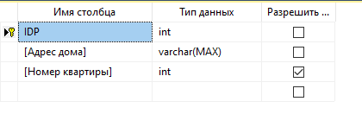

Рис. 4. Таблица «Покупатели» в режиме конструктора

После создания ключевых полей можно приступить к созданию связей. Создадим связи между таблицами. (рис. 5)*.*

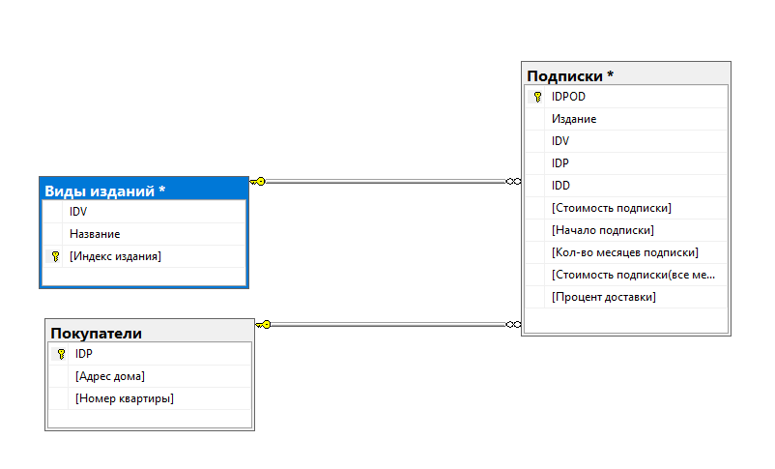

Рис. 5. Схема данных

*4.2. Создание запросов*

Создадим запрос на обновление информации для поля Стоимость подписки(все месяца).готовый запрос представлен на рис. 6.

Update [Плоских_ База данных «Учет подписки на периодические печатные издания» ].[dbo].[Подписки] set[Стоимость подписки(все месяца)]=[Кол-во месяцев подписки]*[Стоимость подписки]

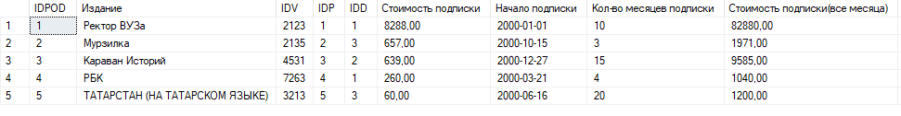

Рис 6. Запрос на обновление атрибута Стоимость подписки(все месяца)

# ПРИЛОЖЕНИЕ 1 СХЕМА ДАННЫХ

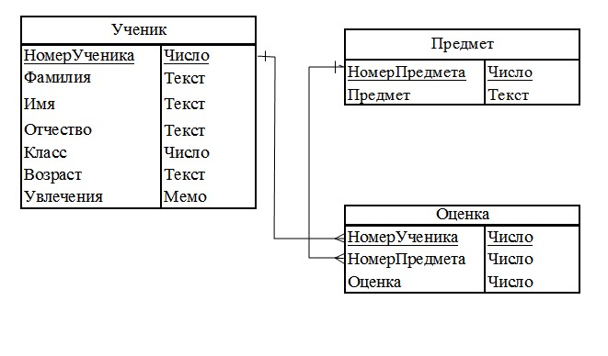

**ПРИЛОЖЕНИЕ 2**

**ПРОЕКТИРОВАНИЕ БАЗЫ ДАННЫХ**

Таблица «Предмет»

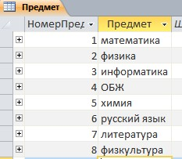

Таблица «Оценки»

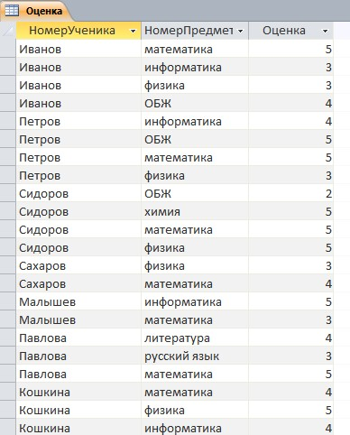

Таблица «Ученик»

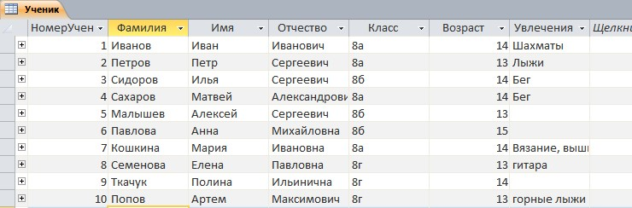

Результат выполнения запроса на выбору по классу «8а»

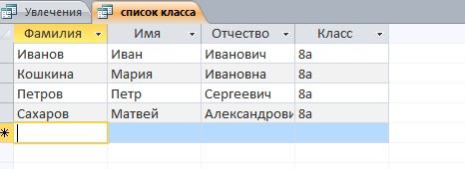

Результат выполнения запроса с параметром «фамилия Петров»

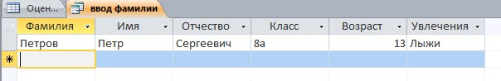

Результат выполнения перекрестного запроса с подсчетом средней оценки

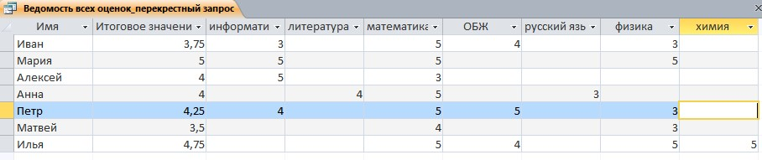

Результат выполнения запроса по всем ученикам всех классов

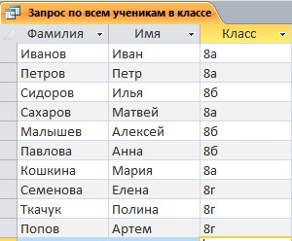

Результат выполнения запроса на выборку по оценкам «4» и «5»

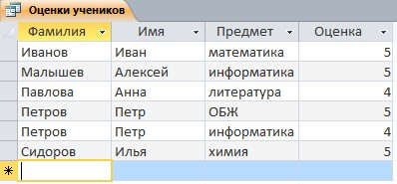

Результат выполнения запроса на выборку по увлечениям

